Schulversuchspraktikum
Lars Lichtenberg
Sommersemester 2015
Klassenstufen 11 & 12

Chemisches Gleichgewicht
Kurzprotokoll

Auf einen Blick:
Die Unterrichtseinheit ,,Chemisches Gleichgewicht‘‘ für die Klassenstufen 11 und 12 beinhaltet zwei weitere Schülerversuche. Die Schüler und Schülerinnen lernen an weiteren Versuchen Einflüsse wie Temperatur oder Konzentrationsänderung auf das chemische Gleichgewicht kennen. Um das Thema Chemisches Gleichgewicht anschaulich zu gestalten, werden die meisten Versuche mit Komplexverbindungen durchgeführt. Diese haben ebenfalls den Vorteil, dass die verwendeten Chemikalien unbedenklich sind.

Inhalt

1 Weitere Schülerversuche 1
1.1 Eisennitrat-Lösung mit Ammoniumthiocyanat 1
1.2 Iod-Stärke -Reaktion 3

Weitere Schülerversuche

Eisennitrat-Lösung mit Ammoniumthiocyanat
Gefahrenstoffe
Eisen(III)-nitrat-Nonahydrat |  |  | H: 272-315-319 |  |  | P: 302+352,305+351+338
Ammoniumthiocyanat |  |  | H: 302-312-332-412 |  |  | P: 273-​302+352
Wasser |  |  | H: - |  |  | P: -

Materialien: Reagenzgläser, Reagenzglasständer, Bechergläser (100mL)
Chemikalien: Wasser, Eisen(III)-nitrat-Nonahydrat, Ammoniumthiocyanat
Durchführung: In zwei Bechergläsern werden eine 0,1 M Eisennitrat-Lösung sowie eine 0,1 M Ammoniumthiocyanat-Lösung hergestellt. Davon werden ca. 3 mL jeweils in zwei Reagenzgläser gegeben. In vier weitere Reagenzgläser werden erst ca. 2 mL Eisennitrat-Lösung und dann wenige Tropfen Ammoniumthiocyanat-Lösung hinzu getropft. Eines dient als Vergleichsprobe). Nun wird die rote Lösung mit Wasser bis zu einer Farbänderung verdünnt. Anschließend gibt man jeweils etwas Eisennitrat-Lösung, Wasser und Ammoniumthiocyanat-Lösung in die jeweiligen Reagenzgläser hinzu.
Beobachtung: Eisen(III)-nitrat- und Ammoniumthiocyanat-Lösung weisen zusammen eine rote Färbung auf. Bei Verdünnen mit Wasser kommt es zu einer Farbänderung von rot nach bernsteingelb. Durch Zugabe von Eisen(III)-nitrat- und Ammoniumthiocyanat-Lösung färbt sich die Lösung wieder blutrot. Bei Zugabe von Wasser wird die Lösung noch gelber.

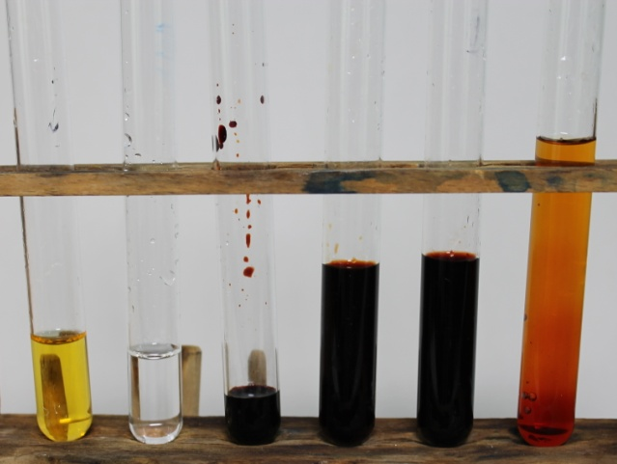

Abb. 1 Gelbe Eisennitratlösung, farblose Ammoniumthiocyanat und blutroter Eisenthiocyanat-Komplex als Vergleichslösungen, Eisenthiocyanat-Komplex mit weiterer Eisennitrat, Ammoniumthiocyanat-Lösung und mit Wasser (links nach rechts)
Deutung: Es besteht zwischen den Eisenhexaquakomplex sowie den Thiocyanatanionen auf der Eduktseite und dem blutroten Eisenthiocyanatkomplex ein Komplexgleichgewicht:

${{\left[Fe{\left(H_{2}O\right)}_{6}\right]}_{(aq)}}^{3+} +3 SCN_{(aq)}^{-} ⇌ {\left[Fe{\left(H_{2}O\right)}_{3}{\left(SCN\right)}_{3}\right]}_{(aq)}+ 3 H_{2}O_{(l)}$

Gibt man nun Thiocyanat-Ionen in Form von Ammoniumthiocyanat-Lösung hinzu, so verschiebt sich das Gleichgewicht auf die Seite der Produkte und es bildet sich der rote Eisenthiocyanatkomplex. Es findet schrittweise ein Ligandenaustausch zwischen Wassermolekülen und Thiocyanat-Ionen statt. Bei Zugabe von Wasser (Zugabe an Produkt) verschiebt sich das Gleichgewicht laut Le Chatelier wieder auf die Seite der Edukte. Bei erneuter Zugabe von Edukten (Eisen(III)-nitrat- und Ammoniumthiocyanat-Lösung) bildet sich wieder der blutrote Komplex.

Entsorgung: Die Lösungen werden in den Schwermetallbehälter gegeben.
Literatur: Nach:
P. Kaeser, http://www.educ.ethz.ch/unt/um/che/rdg/beeinflussung _gleichgewicht/Gleichgewicht-Leitprogramm.docx, Mai 2010 (Zuletzt abgerufen am 13.08.2015 um 23:20 Uhr).

Iod-Stärke -Reaktion
Gefahrenstoffe
Iod |  |  | H: 312-332-400 |  |  | P: 273-302+352
Natriumthiosulfat |  |  | H: - |  |  | P: -
Kaliumiodid |  |  | H: - |  |  | P: -
Stärkelösung |  |  | H: - |  |  | P: -

Materialien: Reagenzglas, Reagenzglasständer, Reagenzglasklammer, Spatel, Gasbrenner
Chemikalien: Iod, Kaliumiodid, Stärkelösung, Natriumthiosulfat, Wasser
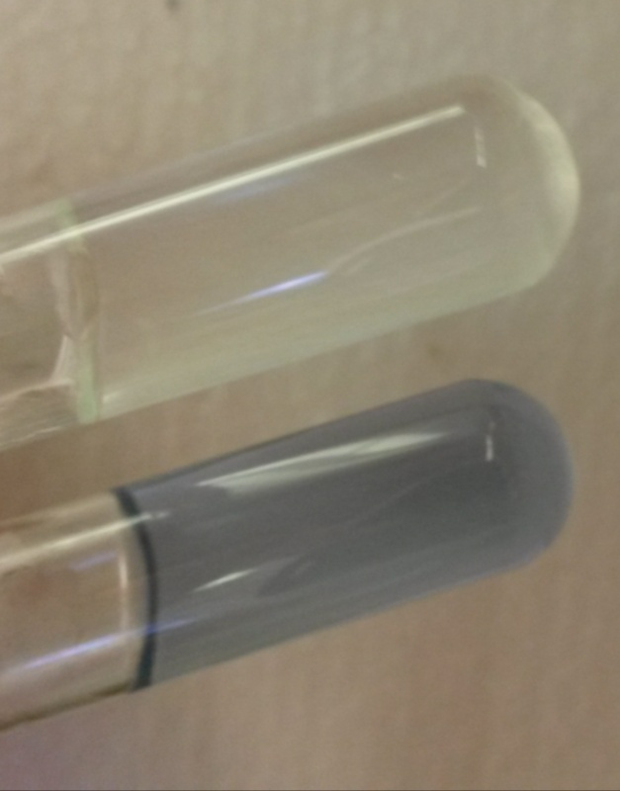
Durchführung: Es werden für die Iod-Kaliumiodidlösung wenige Kristalle Iod in einer verdünnten Kaliumiodidlösung gelöst. Für die klare Stärkelösung wird lösliche Stärke in destilliertem Wasser gelöst und kurz aufgekocht. In ein Reagenzglas wird nun zu einem Drittel die Stärkelösung hinzugegeben und mit wenigen Tropfen der Kaliumiodid-Iod-Lösung versetzt. Mittels eines Bunsenbrenners wird die Lösung im Reagenzglas bis zu einer Farbänderung erwärmt und anschließend mit kaltem Leitungswasser abgekühlt.
Beobachtung: Die Stärkelösung verfärbt sich bei Zugabe der Kaliumiodid-Iod-Lösung dunkelblau. Beim Erwärmen entfärbt sich die Lösung, beim Abkühlen wird sie wieder blau.

Abb. 2 - Iod-Stärke-Lösung erwärmt (links) und abgekühlt (rechts)

Deutung: Iod bildet mit dem Amylose-Anteil der Stärke eine dunkelblaue Einschlussverbindung. Es liegt folgendes Gleichgewicht vor:

$$Iod+Stärke ⇌ Iod-Stärke-Komplex +Energie$$

Die Bildung des Komplexes verläuft exotherm. Beim Erwärmen verschiebt sich das Gleichgewicht auf die Seite der Edukte, da laut Le Chatelier durch die Erwärmung (Temperaturerhöhung) die endotherme Reaktion begünstigt wird. Die Lösung entfärbt sich. Beim Abkühlen wird die exotherme Reaktion begünstigt, sodass sich das Gleichgewicht auf die Produktseite verschiebt. Es bildet sich der dunkelblaue Iod-Stärke-Komplex.

Entsorgung: Iodhaltige-Lösungen werden mit Natriumthiosulfat-Lösung verdünnt und anschließend im Ausguss entsorgt.

Literatur: Nach:
K. Augustin, C. Geltinger, http://www.uni-regensburg.de/chemie-pharmazie/anorganische-chemie-pfitzner/medien/data-demo/2013-2014/chemisches_gleichgewicht_kacg.pdf , 22.11.2013 (Zuletzt abgerufen am 13.08.2015 um 19:45 Uhr).

